

|  |
| --- |
| RAPPORT  LA PANTHÉRE  2022 |
|  |
| 3 avril  OPENCLASSROOMS  Créé par : BOUSSAÏD SOFIANE |

# Objectifs

|  |
| --- |
| Obtenir un meilleur référencement naturel  Le site Web de « La chouette agence » est actuellement en perte de vitesse et l’option envisagé pour inverser la situation est d’améliorer sont référencement naturel, pour cela il faut améliorer le site en utilisant les pratiques recommandées. Le référencement naturel ou organique est plus connu sous le terme anglophone : SEO. Ce qui signifie Search Engine Optimisation. Ce sont des méthodes et des techniques qu’on applique dans la création de contenus. |
|  |
| Améliorer l’expérience utilisateur en ciblant l’accessibilité  L’expérience utilisateur peut-être un problème majeur pour certains types d’utilisateur rencontrant des difficultés ou handicap. Pour résoudre ce problème nous avons à notre disposition des normes et des pratiques permettant d’améliorer au mieux l’expérience utilisateur. |

Google Light house

Lighthouse a été lancé le 5 février 2018 par le géant américain Google. L’outil SEO s’installe très facilement afin que l’utilisateur puisse rapidement effectuer un audit sur la page de son choix.

Une fois installée sur le navigateur Chrome, l’extension de

Google permet de générer un rapport SEO sur la page web visitée. Tout comme Page Speed Insights, l’outil de Google propose une interface simple et compréhensible par le plus grand nombre : un code couleur permet d’évaluer d’un coup d’œil les points à corriger afin d’optimiser son référencement naturel.

Pourquoi utilisé google light house ?

Google light house est un outil très utile car il nous permettra de résoudre chaque problème un par un et de constaté l’impact en temps réelle des modifications apporté. En plus d’être certains que tous les problèmes ont été résolus, sont interface d’utilisation très intuitive et sont système de score sera un atout essentiel a nos objectifs.

Performances de la page d’accueil avant modifications

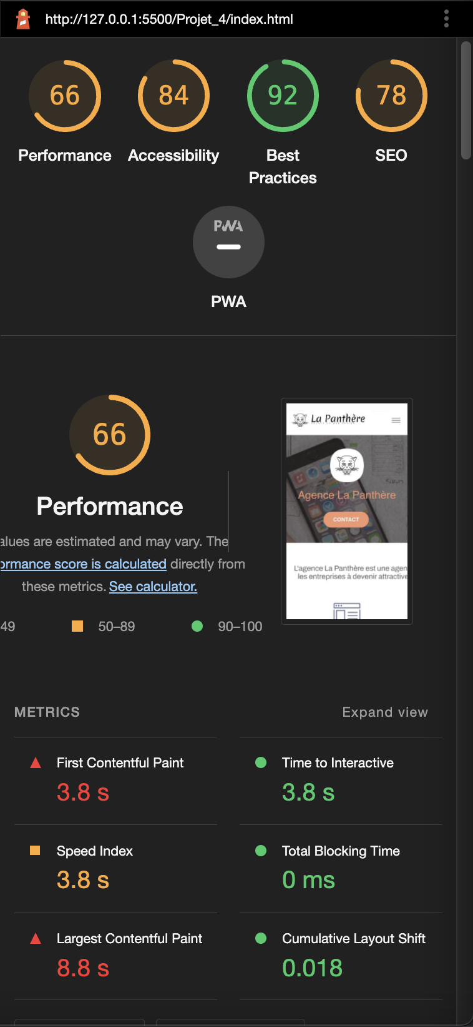

Constat et impact

Google light house nous donnes des scores que l’ont peu amélioré (les scores vont jusqu’à un maximum de 100)

Par exemple pour le SEO il nous indique que :

-  Il n’y a pas de méta description

-  Que le document n’utilise pas une taille d’éléments

assez élevé

En améliorant simplement c’est deux choses voyons ce qu’il se passe

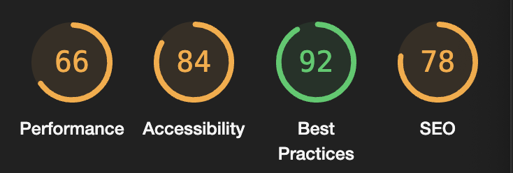

Performances de la page d’accueil après modifications (Voir documents Excel)

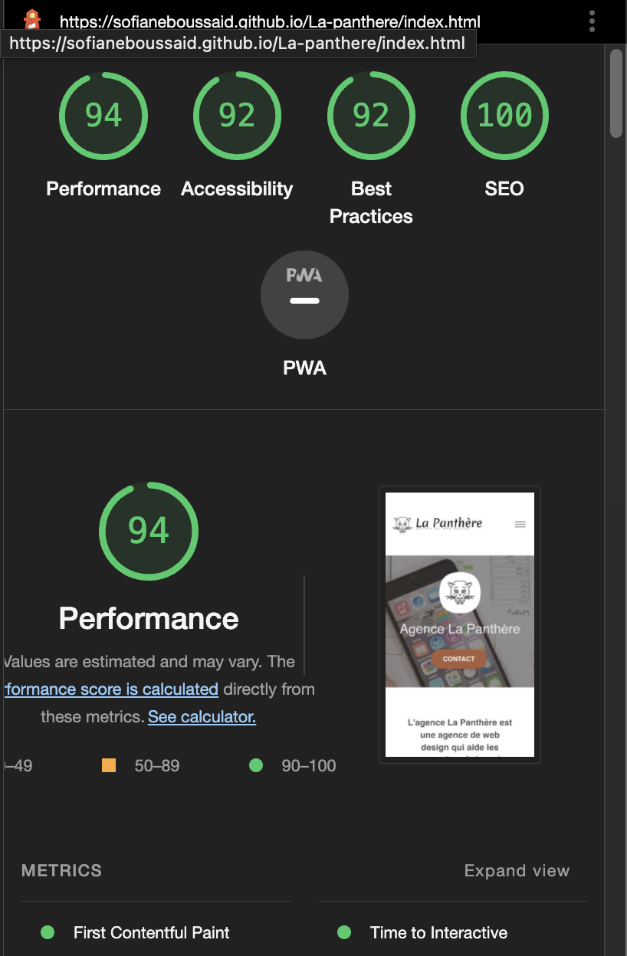

En suivant les modifications listées dans le document Excel nous constatons une nette améliorations de tous les scores du google light house.

Conclusion :

Les modifications apportées ont fait bénéficier au site une nette améliorations de ses performances, de son accessibilité et de son SEO. Grace aux différents outils utilisé le site est maintenant plus accessible et mieux référencer. Il faut cependant veiller à rester attentif aux évolutions des techniques recommandé de SEO et éviter au maximum les techniques déconseillées comme le « Black Hat ». Les règles changent d’années en années et il faut penser a mettre régulièrement le site à jours notamment sur les techniques d’accessibilités sur les utilisateurs.